质 量 动 态

中安质环质量部 2015年7月（总第45期）

- 质量通报
- 表扬
- 审议情况汇总；通过审议发现的较为典型的质量问题通报
- 审议苑
1、审核探讨与提示
2、案卷审阅笔记摘要
3、如切如磋话审核
三、管理动态
1、中心完成2015年管理评审
四、认证认可行政监管信息
1、践行责任 传递信任--协会承办认证机构履行社会责任经验交流及行政审批政策培训班

质量通报
2015年6月，共审议审核材料917卷，其中初审和再认证428卷，监审489卷。
- 、表扬
- 内蒙古太西煤集团股份有限公司
QMS、EMS、OHSMS复评审核
审核范围：原煤的选煤加工及服务，碳素、活性炭、焦炭、煤焦油、粗苯、硫酸铵、硫磺、铁合金的生产及服务；饭店客房及餐饮服务，
同时包括5个子证书，包含相应EMS/OHSMS，
尽管企业规模大、专业多、条件差，奔波几百公里，审核组，尤其是几个专业审核员对质量管理体系的审核记录翔实，对原煤的选煤加工，碳素、活性炭、焦炭、煤焦油、粗苯、硫酸铵、硫磺、铁合金的生产，饭店餐饮服务等重要过程审核，条理清楚、 证据充分，能够反映专业深度，体现了良好的专业水平和职业素养。

- 、审议结果质量通报：
- 湖南省有色地质勘查局二四五队
QMS、OHSMS再认证审核
审核范围： 固体矿产勘查、勘查工程施工、地质灾害危险性评估、地质灾害治理工程勘察、设计、施工，工程测量、工程勘察（水文地质、岩土工程）、冶金矿山工程设计、岩矿(土)测试、地质钻（坑）探、水工环地质调查、液体矿产勘查
子证书；湘西自治州紫源工程勘察有限公司 范围；地质灾害治理工程施工、工程勘察（岩土工程、水文地质）、冶金矿山工程设计及相关活动
- 对安全设备科的审核，没有记录设备管理部门涉及的重大危险源是什么？ 同时缺少对设备采购、进出场、安装、使用、拆除、搬运过程的职业健康安全控制的详细审核内容。
- 对紫阳工程勘察公司及项目部审核：
a、地灾施工，保靖县酉水金座商场基坑支护，缺少对支护过程及其质量验收的完整记录。
b、工程勘察缺少试验送样土工试验情况描述；大多是照抄罗列企业报告，没有审核员的具体描述。

2、东莞市大金大钢材模具有限公司
QMS 第1次监督审核
审核范围：模具钢、精密治具加工和服务（删减7.3）
中心《审核任务通知单》审核范围：“模具钢、精密治具加工和服务（删减7.3）”，而《管理体系审核报告》描述的审核范围是“电子线路板的印刷生产和服务”。

3、内蒙古太西煤集团股份有限公司
QMS、EMS、OHSMS再认证审核
审核范围：原煤的选煤加工及服务，碳素、活性炭、焦炭、煤焦油、粗苯、硫酸铵、硫磺、铁合金的生产及服务；饭店客房及餐饮服务，
同时包括5个子证书，包含相应EMS/OHSMS，
- 文审报告：几乎空白（勾也未打），评审综述，大而化之，没有具体描述手册与企业实际的适宜性、充分性，是否具备可操作性等特点；
- 手册简介企业1万多人，下属基层单位30个，各类专业技术人员2000多人，利税62亿；而认证体系究竟不好多少人、多少个基层单位，审核记录与审核报告均未描述和界定，存在审核人日及审核策划是否予以认证红黄线问题。
- 审核计划整天安排，时间和人员不具体，也没有体现对子公司的详细审核策划；没有体现多现场具体策划：有的多人1天审核几个部门，有的3~4天审核一个单位，且总部与子公司之间相距四五百公里!
- 审核记录：a、对职业健康危害的审核，从主控部门安全监察管理总部，到乌斯泰焦化公司重要现场，均对职业危害、职业病管理审核/关注不足。b、金昌鑫华焦化公司的审核记录，对除尘系统、地面除尘站和污水处理站的具体运行、日常内部检测与管理，审核不充分，没有体现重要关键指标参数的监控数据。

- 中山市伟烨电器有限公司
QMS初次认证审核
审核范围：吸油烟机的生产和服务（删减7.3）
- 文审报告：2015.7.16提出1项问题存在“职能分配表与组织架构不一致，职能分配表中7.1无主控部门”；追踪归档资料不符合报告之后的的手册架构图部门名称与职能分配表的部门仍不一致；
- 审核计划：一阶段计划品保部、二阶段计划中的质检部、质保部（手改为品检部）与手册中的“质检部”不一致，且审核记录中的出现的是“品质部”“品检部”；
- 发现1项不符合“未能提供扳手的日常保养记录”，原因分析“因生产部相关人员工作疏忽……”，纠正措施内容“……并对采购部相关人员进行标准6.3条款要求培训，……”，而培训记录签到的是生产部，没有采购部；不符合报告及整改验证：责任对象错位，有效性不充分。

 审议苑
审议苑茶话
携
“审议苑”开张了。
前面的“质量通报”，主要反映认证过程的逾越“红黄线”的负面报告，并彰显良好事例，立足于风险警戒与启示，目的是举一反三、纠正预防措施。
而“审议苑”，旨在搭设一个审议与审核交流的平台；更是一种切磋交流的茶话会；希望大家在这儿促膝谈心， 不须正襟危坐，不须金刚怒目，审核天地、苦甜酸辣，娓娓道来……期望在交流中有所感悟、渐悟、顿悟与职业精进。
本栏目拟开辟“审核探讨与提示”、“案卷审阅笔记摘要”、“如切如磋话审核”、“点将台”若干个话题，恭请各位品茗畅谈。
赐稿请致13937981299@163.com
本期主持：钟安亼

- 审核探讨与提示
目前，审核难，难审核，机构疲于应对方方面面的事情，审核员难于市场、风险、责任、内心诸多关系的平衡，家家“都有难念的经”怎么办呢？ “巧妇难做无米之炊”，大家多理解吧！
况且，形势差强人意，“狼来了”决不是危言耸听，最近，在网上发现一份对某认证中心的书面询问材料，背景情况是某县技监局先倒查了企业认证情况，好像又调阅复核了认证机构的审核资料，而后提出质询。现摘录几条夹叙夹议，供大家思考。且不说某县技监局的质疑是否适当，假如是你我该如何回答？我们个人的审核记录能否经得起如此“折腾”？
关键是做好我们自己，自强者强人。殷鉴不远，我等当择善而从之。

（一）从一个县技监局的《询问》说起
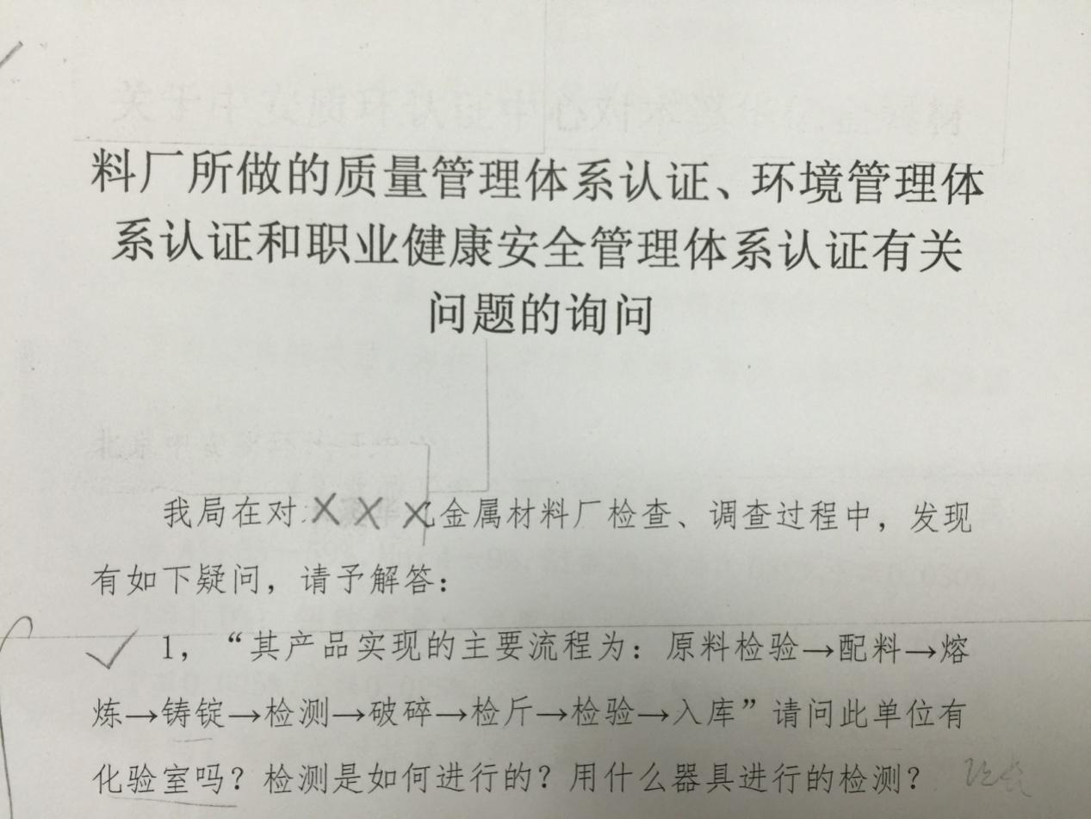
- 关注：试验室、化验室是否必须配备？如何审核？

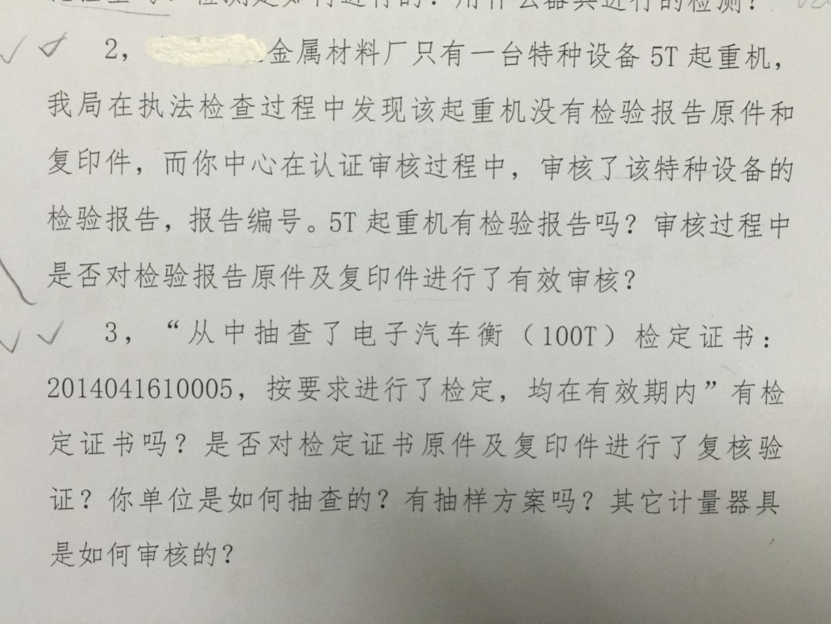
- 关注：特种设备、计量装置审核证据是否具有可追溯性？

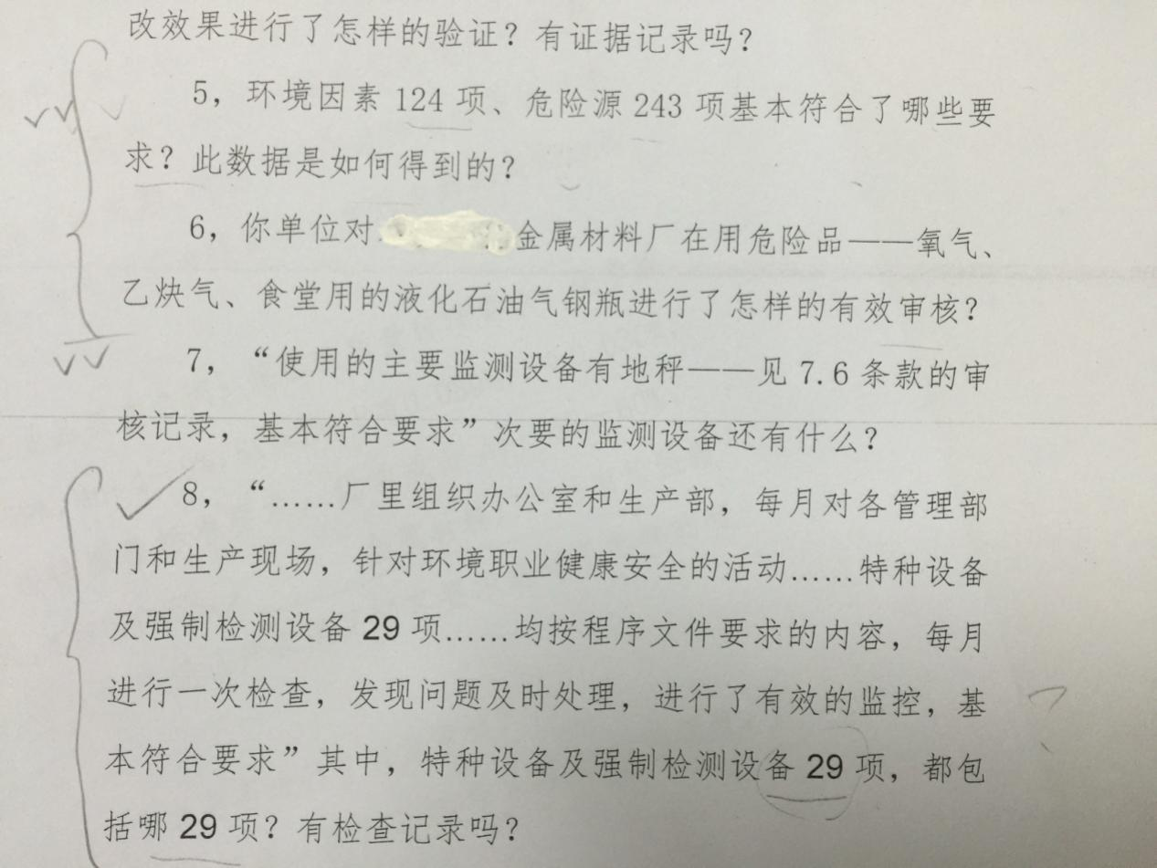
- 关注：审核记录，能否经得起倒查？记录多少深浅是水平问题，记录若不真实（虚假）则是原则问题，切不可掉以轻心！
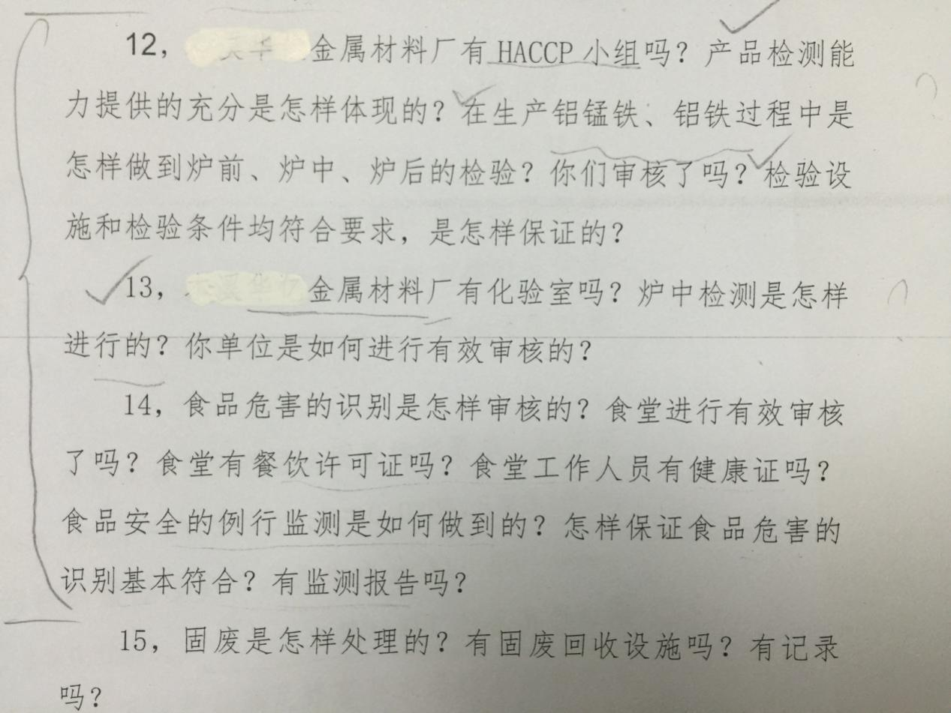
- 关注：主要过程是否应该检验、如何体现专业要求？

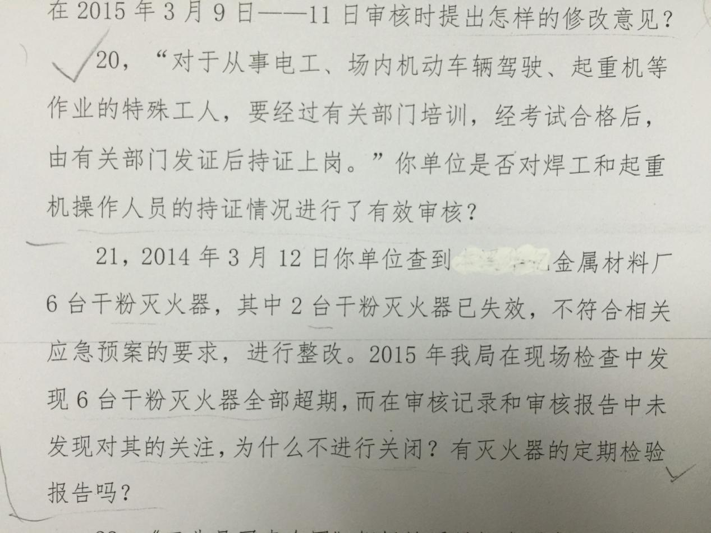
- 关注：特种作业人员能力证件如何审？不符合验证与现状是否真正相符？即使抽样，能否自圆其说？

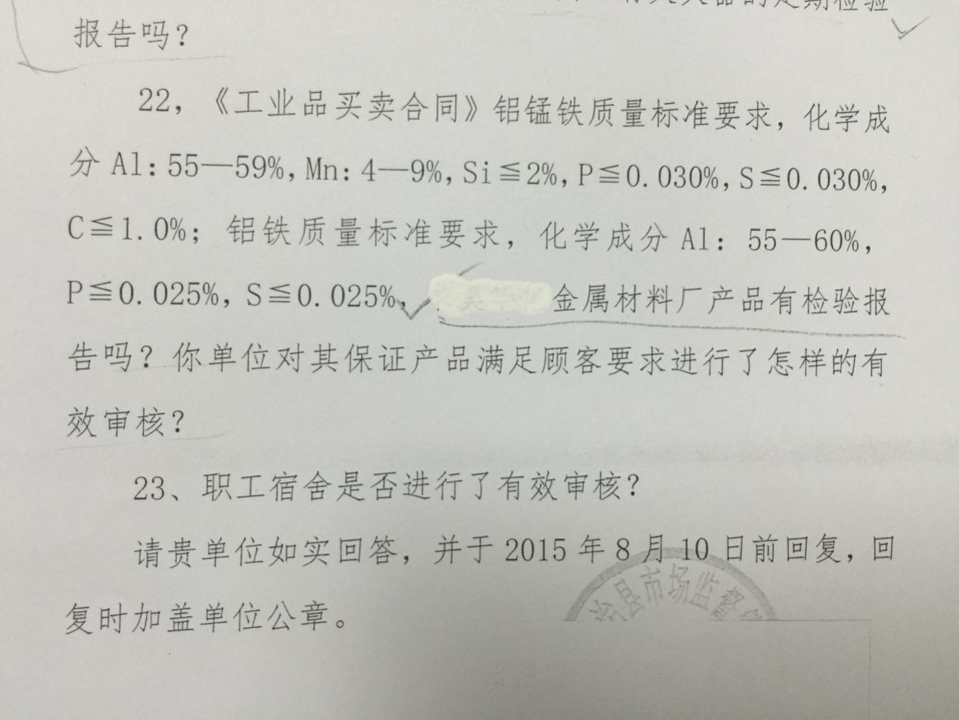
- 关注：食堂、宿舍、有毒有害固废、产品质量与标准的符合性，也是QES三标审核的应有之义。

（二）审议案卷引发的询问与提示
下面几条审核组均能够及时拾遗补缺，值得点赞。
- 某家设计院复评：认证范围包括“设计和服务”，其中服务能力如何体现？审核组“服务”的支持性资料是什么？不怎么审核“服务”的代表项目行吗？我们知道任何企业都会涉及7.5.1f条款的服务事宜，此“服务”是认证范围的专业/专项咨询服务吗？ 显然不能简单下结论，具体情况具体分析，还是关注一下住建部、发改委等资质管理部门确定的“服务”内涵吧。
- 设计院能否删减7.5.2和7.6？见仁见智，按特殊过程的概念7.5.2似乎可以删减，按“过程确认”的含义理解呢？因项目的大小、复杂程度、重要程度、顾客要求的”过程”可能不同，想象一下：同是设计奥运会“鸟巢”设计与一个家属楼的设计控制过程一样吗？其“人机料法环测”都不需要确认吗？况且设计单位一般还包括勘测、EPC项目管理等其他技术咨询服务，这些可能也涉及过程确认事宜。
- 设计院7.6的监视测量设备或装置包括什么？仅仅是计量设备仪器吗？计算机软件，尤其计算（复核）软件、模拟实验软件也应复核7.6的要求；据说，教育界质量管理体系，常常把“考试考卷”作为7.6的控制范畴。
- 某集团与下属子公司认证，申请母子证书，而手册、审核记录、审核报告均没有描述二者关系；审核计划也没有体现总公司的现场；审核资料反映生产设备有空压机，审核没有对空压机的具体记录，此空压机是否属于特种设备？其压力表、安全阀检验情况？审核记录6.3,7.5.1,7.6均未反映。
- 某技术服务企业，企业申请和中心任务是3个认证范围，而审核计划及其记录只审核了2个；不能覆盖认证范围。
- 某广播音响设备企业依据的产品标准，恰恰在3C认证目录范围，提供不出相应证书，而审核记录、审核报告及认证信息确认表均没有厘清对应关系，技术专家的作用没有发挥出来。

评语：
审核组急企业所急，尽可能满足顾客要求是对的， 但服务不是迁就，不是把“危险源与风险”留给自己；不能听任某些人员回避责任随意删减扩大缩小，不能“天塌下来也有我来扛“，扛是需要“银子的”。
2015版ISO9001“基于风险的思维”同样适合我们！
钟安亼

- 案卷审阅笔记摘要

案卷审阅笔记摘要
受审核方 | 湖南省有色地质二四五队 | 项目编号 | 审议老师
审核日期 | 再认证：2015年1月7~9日 | 20141983  ■QMS  ■OHSMS
审核组 | 组长：Z 组员：Z、OY | 20141983  ■QMS  ■OHSMS
项目概况 | 审核范围： 固体矿产勘查、勘查工程施工、地质灾害危险性评估、地质灾害治理工程勘察、设计、施工，工程测量、工程勘察（水文地质、岩土工程）、冶金矿山工程设计、岩矿(土)测试、地质钻（坑）探、水工环地质调查、液体矿产勘查  子证书；湘西自治州紫源工程勘察有限公司 范围；地质灾害治理工程施工、工程勘察（岩土工程、水文地质）、冶金矿山工程设计及相关活动
阅卷记录
存在问题：
- 专业OY：对安全设备科的审核，没有记录设备管理部门涉及的重大危险源是什么？ 同时缺少对设备采购、进出场、安装、使用、拆除、搬运过程的职业健康安全控制的详细审核内容。
- 专业OY对紫阳工程勘察公司及项目部审核：
- 地灾施工，抽查的是保靖县酉水金座商场基坑支护，缺少对支护过程及其质量验收的完整记录。
- 对花垣县十八洞滑坡地质灾害调查项目只有报告评审，缺少对内外业实施及其验收控制的审核记录；
- 上述项目缺少现场职安状况描述，工程勘察缺少试验送样土工试验情况描述；大多是照抄罗列企业报告，没有审核员的具体描述。
- 专业Z对地质勘察院及检测中心审核记录：
- 对槽探工程职安控制、对地质矿产勘察、包括检测中心是否涉及火工品、试验员危险化学品、放射性元素，对（4.3.1,4.4.6,4.4.7,4.5.1）缺少具体描述。
对坑探、物化探缺少完整的审核记录；对金属矿产勘察资料不充分。
评语:
如何审核到位，既“传递信任”又规避风险？专业审核的重点是什么？这是个老生常谈的问题。也许企业先天人日不足、也许市场不得不委曲求全。也许我们还有N多个理由，那么审核组如何把握自身的风险？专业审核员是否展现了自己的专业“功夫”，是否事先做好“功课”？重要的是，不遗漏关键过程、审核充分性是基本功，更是自我保护的运行措施。
注意啊，弟兄们，前几年湘西被罚过，看住自己的门要紧！
2015年6月1日抽查

案卷审阅笔记摘要
受审核方 | 东莞市大金大钢材模具有限公司 | 项目编号 | 审议老师
审核日期 | 2015.6.18~6.19Q第1次监审 | ■MS
审核组 | 组长：D 组员： D | ■MS
项目概况 | 审核范围：模具钢、精密治具加工和服务（删减7.3）
阅卷记录 |  |  |  | 备注
存在问题：组长： 2015.6.18~6.19对东莞市大金大钢材模具有限公司Q第1次监审，中心《审核任务通知单》审核范围：“模具钢、精密治具加工和服务（删减7.3）”，而《管理体系审核报告》描述的审核范围是“电子线路板的印刷生产和服务”。
整改要求：审核报告重新编制，

评语：审核报告的审核范围和结论，其重要性，不必多说，采用以往审核报告模板，没有修改过来，粗心，属于低级错误， 且留下了较大的行政执法稽查风险和受审核方投标时证书无效造成废标的法律责任。“作业”不认真，该不该打“板子”，望我等引以为戒!。
2015年7月24日

案卷审阅笔记摘要
受审核方 | 内蒙古太西煤集团股份有限公司 | 项目编号 | 审议老师
审核日期 | 2015.6.9~6.13复评审核 | ■ QMS 20150855  ■ EMS  ■ OHSMS
审核组 | 组长：C  组员： Y、Z、G、Z、L、L | ■ QMS 20150855  ■ EMS  ■ OHSMS
项目概况 | 审核范围：原煤的选煤加工及服务，碳素、活性炭、焦炭、煤焦油、粗苯、硫酸铵、硫磺、铁合金的生产及服务；饭店客房及餐饮服务，  同时包括5个子证书，包含相应EMS/OHSMS，
阅卷记录 |  |  |  | 备注
存在问题：
- 文审报告：几乎空白（勾也未打），评审综述，大而化之，没有具体描述手册与企业实际的适宜性、充分性，是否具备可操作性等特点；
- 手册简介企业1万多人，下属基层单位30个，各类专业技术人员2000多人，利税62亿；而认证体系究竟不好多少人、多少个基层单位，审核记录与审核报告均未描述和界定，存在审核人日及审核策划是否予以认证红黄线问题。
- 审核计划整天安排，时间和人员不具体，也没有体现对子公司的详细审核策划；
- 没有体现多现场具体策划：有的多人1天审核几个部门，有的3~4天审核一个单位，且总部与子公司之间相距四五百公里!
- 同时，该集团、母子公司，母子证书，存在三级管理和多种产品，而审核计划对子公司没有具体到不同的区域、生产车间现场与主控部门。
- 生产技术信息部，为集团的环境管理和生产技术主控部门，2名审核员仅有宾馆餐饮专业，没有覆盖煤炭、化工、冶炼专业能力。
- 审核记录：
- 对职业健康危害的审核，从主控部门安全监察管理总部，到乌斯泰焦化公司重要现场，均对职业危害、职业病管理审核/关注不足。
- 乌斯泰焦化公司发现RB-TZY可燃气体报警器（共3台）检定过期，压力表56个全过期，，说是与兴泰公司合并不符合，追踪兴泰公司的不符合报告，没有体现压力表56个全过期的内容；
- 金昌鑫华焦化公司的审核记录，对除尘系统、地面除尘站和污水处理站的具体运行、日常内部检测与管理，审核不充分，没有体现重要关键指标参数的监控数据。
- 不符合报告的描述与条款判断：
- 第1份把4.3.1与4.3.2的内容并列，评定到4.3.1与4.3.2条款，不合适；
- 第2份不符合报告，兴泰公司描述重要监视测量装置有8种，事实是已形成区域问题，加之乌斯泰焦化公司的同类问题（系统性），仍然评定为“一般”显然不妥。
案卷整改建议：
- 追踪“压力表56个全过期”的整改验证有效性；
- 手册简介修改，界定企业实际认证范围上报人数及区域；
- 其他：同审议老师意见。
2015年7月27日
评语：应该来说，几位老师的质量管理体系审核很细致，很专业，都比较到位；组长也很努力。重“质量”，轻安环是各认证机构审核员的普遍问题。对本企业来说，环境、职业健康安全恰恰是审核方、受审核方的都应关注的重点和“风险”所在，不能掉以轻心，不能把风险留给审核组自己！
一些问题还可探讨：
（1) 根据企业认证范围，尤其包括饭店客房及餐饮服务，删减7.3,7.5.4是否可行？
（2)另外把监视测量设备、把余热锅炉、桥式起重机、叉车定期自检、把 “活性炭安全产品卫生许可批件……有效期，已过期”不同类别的问题，综合评定到Q:6.3/7.6,E/H:4.5.1条款是否合适？

案卷审阅笔记摘要
受审核方 | 中山市伟烨电器有限公司 | 项目编号 | 审议老师
审核日期 | 2015.7.20 一阶段 2015.7.24~7.25认证审核 | ■ QMS 20151472
审核组 | 组长：F 组员： | ■ QMS 20151472
项目概况 | 审核范围：吸油烟机的生产和服务（删减7.3）
阅卷记录 |  |  |  | 备注
存在问题：
- 文审报告：2015.7.16提出1项问题存在“职能分配表与组织架构不一致，职能分配表中7.1无主控部门”；2015.7. 20一阶段已“验证符合要求”；追踪归档资料不符合报告之后的的手册架构图部门名称与职能分配表的部门仍不一致；
- 审核计划：一阶段计划品保部、二阶段计划中的质检部、质保部（手改为品检部）与手册中的“质检部”不一致，且审核记录中的出现的是“品质部”“品检部”，前后名不正言不顺；
- 审核记录：
- 吸油烟机的壳体（包括油漆涂装）如何进行？是自己加工还是外委？
- 生产设备有空压机，审核没有对空压机的具体记录，此空压机是否属于特种设备？其压力表、安全阀检验情况？审核记录6.3,7.5.1,7.6均未反映。
- 不符合报告及整改验证：发现1项不符合“未能提供扳手的日常保养记录”，原因分析“因生产部相关人员工作疏忽……”，纠正措施内容“……并对采购部相关人员进行标准6.3条款要求培训，……”，而培训记录签到的是生产部，没有采购部；责任对象错位，不明确。
- 探讨：
- 一阶段7.20下午结束，当天编制二阶段审核计划，企业当天确认了审核计划，时间逻辑关系是否符合常理？
- 企业生产过程包括机械加工、电气组装及调试、出厂检验、型式检验等重要活动，除“未能提供扳手的日常保养记录”之外，是否还能发现更有份量的不符合？
吸油烟机存在“组装电路板”作业，是否涉及特殊过程？是否涉及过程确认？
案卷整改建议：
- 手册组织机构与职能分配表调整；
- 应追踪吸油烟机的壳体（包括油漆涂装）如何进行？是自己加工还是外委？
- 请组长追踪空压机是否属于特种设备、有无压力表、安全阀检定？
- 其他：同审议老师意见。
2015年7月31日
评语：回忆一下中心“客观 公正 严谨 科学”的管理方针吧，认真细致是基本功！

- 如切如磋话审核
最近，结合中心内审，丁晓燕老师用心撰写了一篇文章，颇有特点，特推出 “奇文共欣赏，疑义相与析。”

关于7.3.3设计输出、7.3.5设计验证审核问题的
学习心得体会
○广州分中心：丁晓燕

1.企业设计什么产品，设计输出应包括哪些文件？并企业产品的功能、性能有哪些？
企业设计产品主要有手机。
设计输出文件包括：1）全套图纸，包括总装配图、零件图、部件装配图、安装图、包装图等；2)各种部件目录表，包括基本目录表、标准件目录表、外购件目录表等；3）标准和规范：包括产品标准、产品作业指导书、验收技术条件、检验规范等；4）其它文件：如产品说明书、易损件明细表、随机文件和附件目录等。
产品的功能主要有：通话功能、短信功能、照相功能、录音功能、上网功能、支持手写功能，Mp3播放； MPEG4播放与录制；支持USB功能等。
产品的性能主要有：可靠性、耐用性、可维修性、安全性能（耐压、绝缘等）等。
2.作为审核员如何查证设计输出齐全、完整、配套，其内容与形式是否满足顾客合同、法律法规、行业及设计策划等要求？
审核前先对手机产品的标准进行学习，了解手机产品的结构、主要零部件、产品的主要功能和性能、接收标准和条件等；在审核过程中，对设计输出的主要文件进行查看，检查相关设计产品的图纸、产品构件、产品标准、接收标准、检验规范是否符合手机产品的标准要求；可参照客户合同要求对产品的主要性能、功能和指标进行检查，确认设计输出是否符合客户合同、法律法规、行业和设计策划的要求。
3.结合本企业产品设计验证的方法是什么？结果（结论）如何？如何评审？如何改进？作为审核员如何审核追踪？
针对手机产品，产品设计的可靠性、方便性和安全性评价是设计验证的主要内容。广东雄风的手机产品验证方法可对样品试制和检验试验进行，包括型式试验、环境试验和必要的部件试验等；验证结果可通过具备试验条件的第三方或客户单位进行再试验，以验证原始试验结果是否正确。
对样品试制和鉴定中发现的问题，应逐一进行分析，采取完善设计的措施，修改有关图样、技术规范和其他设计文件，并经最终设计评审和定型。
作为审核员可查看企业的产品试制记录，验证记录和其它相关方再验证的记录。查看试验室的仪器设备是否经过校准，环境条件是不符合技术要求，查看配备的试验人员的资格和能力，确认各项试验数据的准确可靠性。
对手机产品设计文件的齐套性如主板及电子结构件规格资料、结构设计资料、模具及样品签样完成、组装工艺文件、试产报告、软件版本、试产产品的功能测定、试产产品的市场反馈进行等评审。
针对手机产品的验证可包括产品的使用功能和操作性能,包括了可靠性测试（电池/温度冲击/跌落/ESD静电放电/震动/温度/恒温恒湿/按键寿命/翻盖/插拔等），操作的方便性、舒适度等。
4.结合本企业产品设计，该产品是如何进行设计确认的？方式方法是什么？结果（结论）如何？
手机产品设计确认的方式可以通过技术鉴定会邀请有关技术专家和用户参加鉴定会，通过会议活动对样品进行综合评价，作出正式的鉴定结论；也可以以展销会、试用等方式进行确认。可查看相关的确认记录是否能满足上述要求，由哪些部门进行确认，是否有客户参与，是否有确认结论，确认结论能否满足设计的要求。
5.设计验证与设计确认的区别是什么？对标准7.3.6中“满足……已知用途的要求”如何理解？本企业产品设计有哪些“已知用途的要求”（并非产品的功能、性能）？如何确认？
验证的定义：通过提供客观证据对规定要求已得到满足的认定。认定活动包括：变换方法进行计算；实验证实（手机产品可试用通话功能、上网速度、摄像照相功能、短信编写功能等进行证实）；与已证实的类似设计进行比较。
确认的定义：通过提供客户证据对特定的预期用途或应用要求已得到满足的认定。
设计和开发确认的目的是证实设计和开发的产品满足规定的使用要求或已知的预期用途要求。确认方式一般通过产品试验进行，或使用种种技术手段模拟进行，产品试用报告既是确认的客户证据。
7.3.6中“满足规定的使用要求或已知的预期用途要求”。设计确认是确定最终产品或服务是否满足使用要求的活动，使用要求包括已知的顾客和最终用户要求，或者当用于实际情况时是否满足了顾客和最终用户的要求。设计确认关注点是设计的最终结果能否满足使用要求。
本企业产品设计的“已知用途的要求”包括机的款式、使用舒适度、方便性、性价比、市场接受程度等手方面的要求。可通过用户试用报告、样品使用情况等进行确认。
6.结合本企业审核，简述一下自己的不足和改进思路……
通过对标准的再次学习和理解，反思自己在审核广东雄风的时候存在以下不足：对产品设计输出文件未进行详细的分类和明确，未对产品的功能和性能与产品标准进行认真比对和确认；审核设计验证的时候未明确验证的具体方法方式，未描述试验室的仪器设备是否经过校准，环境条件是否符合技术要求，未对配备的试验人员的资格和能力进行描述。
改进思路：今后审核产品的设计开发7.3.3和7.3.5条款时，将根据产品标准或行业标准的要求，从设计策划开始，紧紧围绕产品的功能、性能要求，对设计输出的内容如采购、生产、安装、检验和服务的产品方面的要求、产品的接收准则等进行详细的追踪和确认；对设计验证条款审核时重点关注验证的方式、验证的时机、验证内容、验证结果以及改进的需求等。

管理动态
中心完成2015年管理评审
2015年7月3日，中心实施了2015年度管理评审。评审由中心常务副主任李海英（主持工作）主持。中心副主任蒋德华，管理者代表兼质量总监兼质量部经理刘继平，技术总监段文浩，综合部经理张建勋，财务部经理宋晓刚，市场部副经理刘振铎，审核部副经理周清，总监办主管王振华，人资部主管杨莉琴等共10人参加了管理评审会议。
本次年度例行评审，内容涉及：中心质量方针、目标的适宜性及实施情况；体系变更情况及对运行的影响；内部审核、认可评审结果及纠正预防措施；相关方（如政府部门、协会、最终顾客等）、维护公正性委员会的反馈意见等8个方面。
评审以会议评审的方式实施。评审会议在分别听取了各部门的负责人评审输入汇报后，进行了充分讨论、评价和审查。评审共输出5个方面的改进要求，主要涉及各类人员的培训和管理、审核人员的培养和引进、加强新领域认证业务的开发、管理软件系统的升级和分中心成立的跟进工作。相关部门已开始制定管评整改措施，质量部将就整改措施的制定和实施情况进行跟踪、检查。

认证认可行政监管信息

践行责任 传递信任--协会承办认证机构履行社会责任
经验交流及行政审批政策培训班

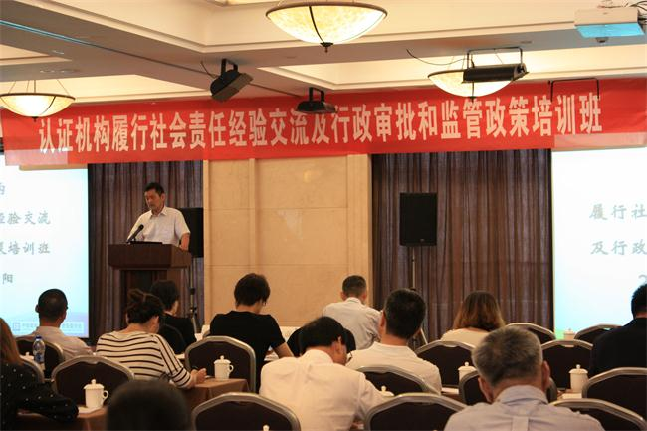
为宣传贯彻国家认监委关于认证机构行政审批和事中事后监管改革措施，指导认证机构在新的改革形势下更好地理解和履行社会责任，构建认证认可诚信体系，2015年7月21日-24日，受国家认监委委托，中国认证认可协会组织了认证机构履行社会责任经验交流及行政审批政策培训班，会议由认监委认可监管部副主任陈悦主持，协会李强副秘书长到会并讲话，68个会员单位74名代表参加了会议。
会议回顾了认证机构近三年来履行社会责任的基本情况，就国家认监委推动认证行业社会责任建设的主要举措，认证机构在社会责任建设中存在的问题和解决方案，以及认证机构行政审批及监管改革问题进行了介绍；会议特别将与认证机构的发展密切相关的行业审批和监管改革的调整和变化通报给各认证机构，使机构在第一时间了解政策变化，享受改革红利，同时积极关注于市场对认证认可行业的需求，规范认证行为，积极创新，利用良好的改革契机不断推动认证认可工作发展。

